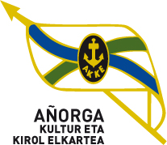 I. JOSE MANUEL IRIBAR saria

Apirilak - 19 - AÑORGAN Goizeko 9:30 tan

HAURRAK INFANTILES
Loiarte - Santesteban (Erreka) | 3 | 18 | Zumeta -Iruretagoiena (Usurbil)
Galarraga - Argote (Usurbil) | 18 | 7 | Jon Eizagirre - Gorka Ostoloza (Guretxeru)
Julen Odriozola - Ibai Salegi. (Zestoa ) | 18 | 11 | Agirre - Larretxea (Erreka )
Mikel Gallastegi - Aimar Marquez (Soraluze ) | 6 | 18 | Ruiz - Gozalez (Adiskide )
Itoitz Salaberria - Ioritz Aranburu (Errenteri ) | 5 | 18 | Albeniz / Urbieta (Añorga )
Salaberria - Zugasti (Hernani) | 18 | 9 | Jaka - Ganboa (Gurepilota )

